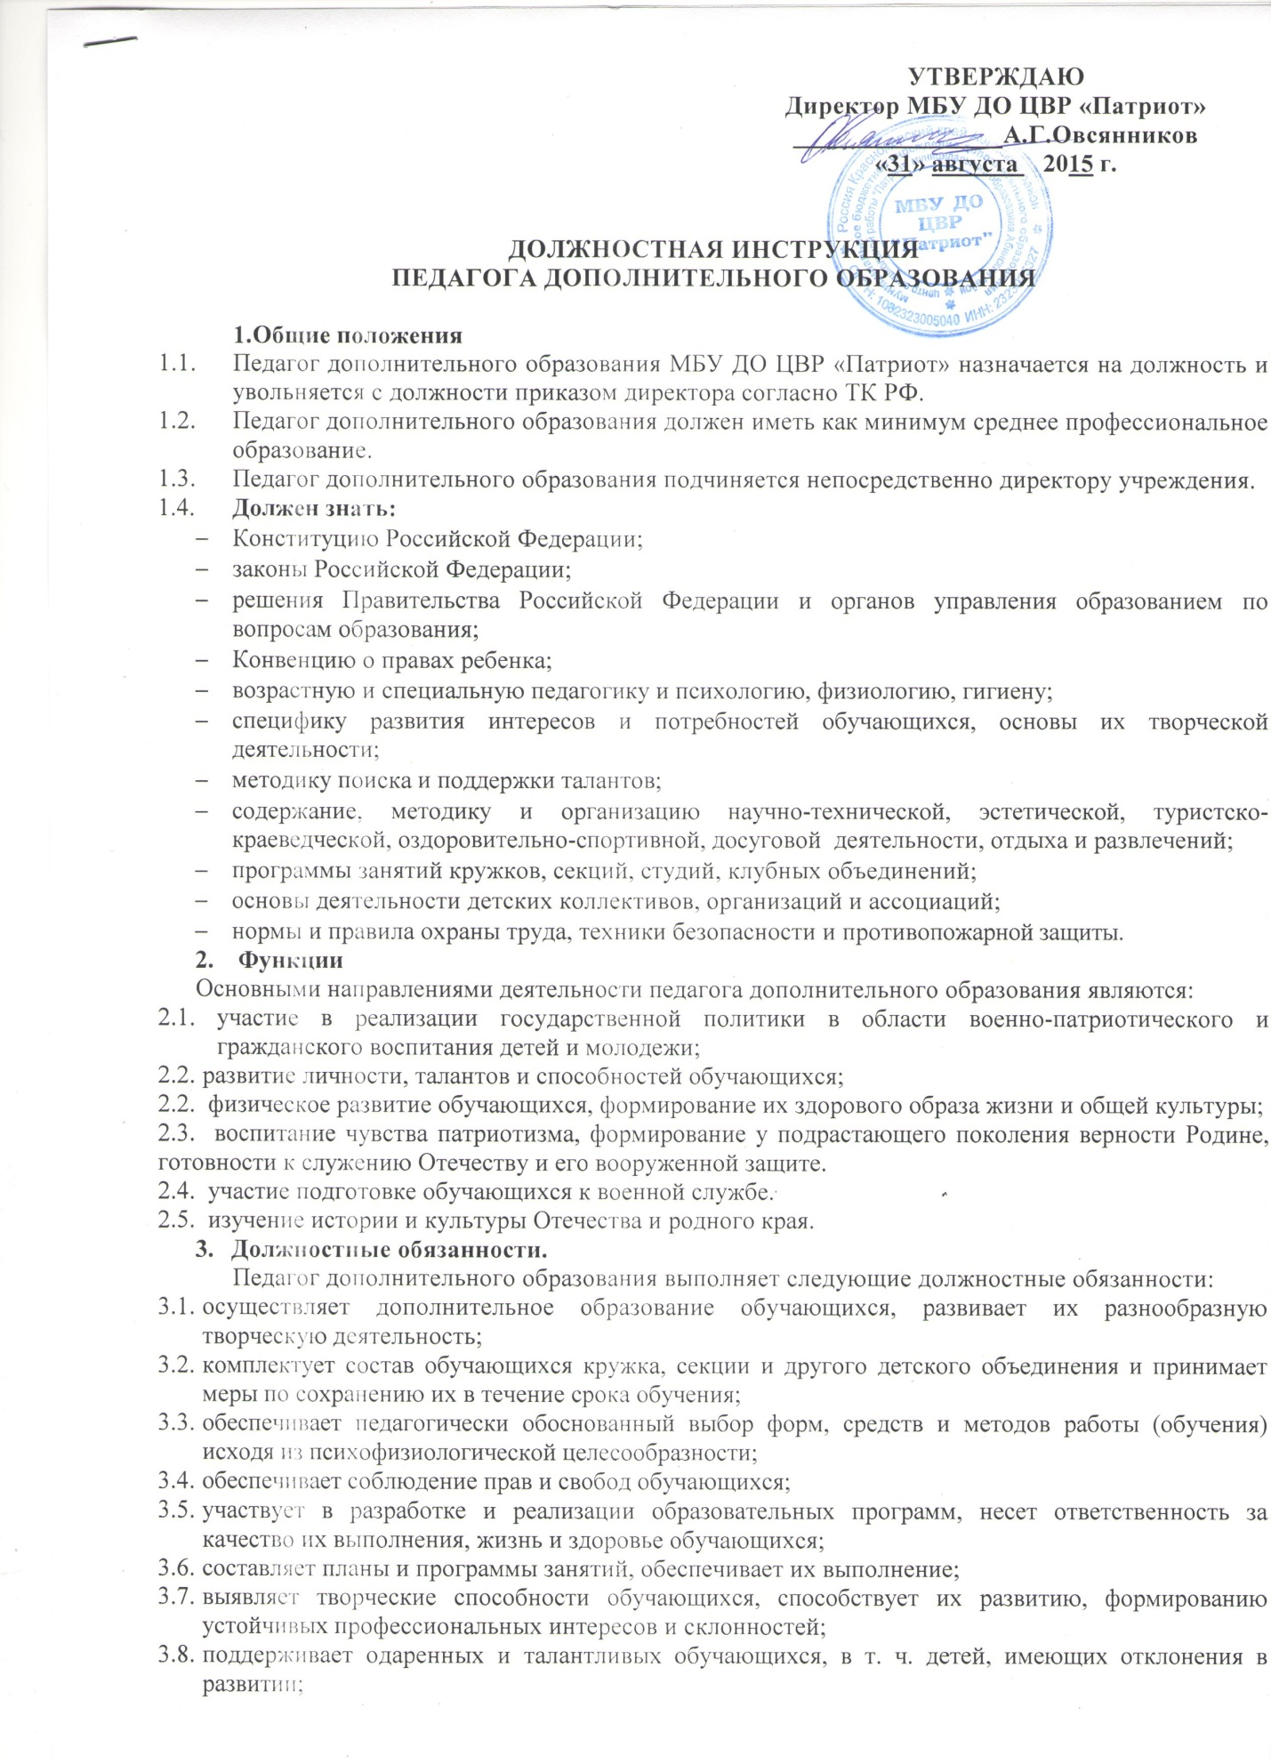

УТВЕРЖДАЮ
Директор МБУ ДО ЦВР «Патриот»
________________А.Г.Овсянников
«31» августа 2015 г.

ДОЛЖНОСТНАЯ ИНСТРУКЦИЯ
ПЕДАГОГА ДОПОЛНИТЕЛЬНОГО ОБРАЗОВАНИЯ

1.Общие положения
  - Педагог дополнительного образования МБУ ДО ЦВР «Патриот» назначается на должность и увольняется с должности приказом директора согласно ТК РФ.
  - Педагог дополнительного образования должен иметь как минимум среднее профессиональное образование.
  - Педагог дополнительного образования подчиняется непосредственно директору учреждения.
  - Должен знать:
- Конституцию Российской Федерации;
- законы Российской Федерации;
- решения Правительства Российской Федерации и органов управления образованием по вопросам образования;
- Конвенцию о правах ребенка;
- возрастную и специальную педагогику и психологию, физиологию, гигиену;
- специфику развития интересов и потребностей обучающихся, основы их творческой деятельности;
- методику поиска и поддержки талантов;
- содержание, методику и организацию научно-технической, эстетической, туристско-краеведческой, оздоровительно-спортивной, досуговой деятельности, отдыха и развлечений;
- программы занятий кружков, секций, студий, клубных объединений;
- основы деятельности детских коллективов, организаций и ассоциаций;
- нормы и правила охраны труда, техники безопасности и противопожарной защиты.
- Функции
Основными направлениями деятельности педагога дополнительного образования являются:
  - участие в реализации государственной политики в области военно-патриотического и гражданского воспитания детей и молодежи;
  - развитие личности, талантов и способностей обучающихся;
2.2. физическое развитие обучающихся, формирование их здорового образа жизни и общей культуры;
2.3. воспитание чувства патриотизма, формирование у подрастающего поколения верности Родине, готовности к служению Отечеству и его вооруженной защите.
2.4. участие подготовке обучающихся к военной службе.
2.5. изучение истории и культуры Отечества и родного края.
- Должностные обязанности.
Педагог дополнительного образования выполняет следующие должностные обязанности:
  - осуществляет дополнительное образование обучающихся, развивает их разнообразную творческую деятельность;
  - комплектует состав обучающихся кружка, секции и другого детского объединения и принимает меры по сохранению их в течение срока обучения;
  - обеспечивает педагогически обоснованный выбор форм, средств и методов работы (обучения) исходя из психофизиологической целесообразности;
  - обеспечивает соблюдение прав и свобод обучающихся;
  - участвует в разработке и реализации образовательных программ, несет ответственность за качество их выполнения, жизнь и здоровье обучающихся;
  - составляет планы и программы занятий, обеспечивает их выполнение;
  - выявляет творческие способности обучающихся, способствует их развитию, формированию устойчивых профессиональных интересов и склонностей;
  - поддерживает одаренных и талантливых обучающихся, в т. ч. детей, имеющих отклонения в развитии;
  - организует участие обучающихся в массовых мероприятиях;
  - оказывает консультативную помощь родителям (лицам, их заменяющим), а также педагогическим работников в пределах своей компетентности;
  - обеспечивает при проведении занятий соблюдение правил и норм охраны труда, техники безопасности и противопожарной защиты;
  - участвует в деятельности методических объединений и других формах методической работы;
  - повышает свою профессиональную квалификацию.

4. Права
Педагог дополнительного образования имеет право:
4.1. самостоятельно выбирать формы и методы работы и планировать ее, исходя из общего плана работы МБУ ДО ЦВР «Патриот» и педагогической целесообразности;
4.2. участвовать в работе педагогического совета МБУ ДО ЦВР «Патриот»;
4.3. на защиту профессиональной чести и достоинства;
4.4. знакомиться с жалобами и другими документами, содержащими оценку его работы, давать по ним объяснения;
4.5. защищать свои интересы самостоятельно и/или через представителя, в том числе адвоката, в случае дисциплинарного расследования или служебного расследования, связанного с нарушением педагогом норм профессиональной этики;
4.6. на конфиденциальность дисциплинарного (служебного) расследования, за исключением случаев, предусмотренных законом;
4.7. повышать квалификацию;
4.8. аттестоваться на добровольной основе на соответствующую квалификационную категорию и получить ее в случае успешного прохождения аттестации;
4.9. давать обучающимся во время занятий и перемен обязательные распоряжения, относящиеся к организации занятий и соблюдению дисциплины;
5. Ответственность
5.1. В установленном законодательством Российской Федерации порядке педагог дополнительного образования несет ответственность за жизнь и здоровье воспитанников во время военно-патриотических, спортивных, культурно-массовых мероприятий, а также за нарушение прав и свобод обучающихся во время проведения подобных мероприятий.
5.2. За неисполнение или ненадлежащее исполнение без уважительных причин Устава, законных распоряжений директора МБУ ДО ЦВР «Патриот» и иных локальных нормативных актов, должностных обязанностей, установленных настоящей Инструкцией, педагог дополнительного образования несет дисциплинарную ответственность в порядке, определенном трудовым законодательством.
6. Взаимоотношения. Связи по должности
Педагог дополнительного образования:
6.1. работает по графику составленному и утвержденному директором МБУ ДО ЦВР «Патриот»;
6.2. поддерживает тесные контакты с органами самоуправления, педагогическими коллективами школ и образовательных учреждений дополнительного образования детей и общественными организациями;
6.3. получает от администрации МБУ ДО ЦВР «Патриот» информацию нормативно-правового и организационно-методического характера, знакомится под расписку с соответствующими документами;
6.6. систематически обменивается информацией по вопросам, входящим в его компетенцию, с педагогическими работниками МБУ ДО ЦВР «Патриот».

Ознакомлен:____________________

